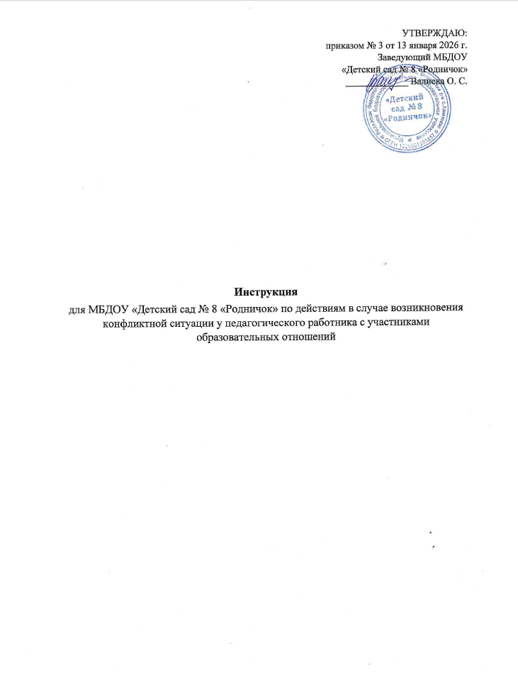

Типовая инструкция разработана в соответствии с Федеральным законом от 29 декабря 2012 года № 273-ФЗ «Об образовании в Российской Федерации», а также в соответствии с Положением о Совете Минпросвещения России по защите профессиональной чести и достоинства педагогических работников, Приказом Минпросвещения России от 27 марта 2025 г. № 243 «Об утверждении Порядка применения к обучающимся по образовательным программам основного общего образования, образовательным программам среднего общего образования, образовательным программам среднего профессионального образования и соответствующим дополнительным профессиональным программам, основным программам профессионального обучения и дополнительным общеобразовательным программам мер дисциплинарного взыскания и снятия их с указанных обучающихся», Приказом Минобрнауки России от 27 марта 2025 г. № 284 «Об утверждении Порядка применения к обучающимся по образовательным программам высшего образования и соответствующим дополнительным профессиональным программам мер дисциплинарного взыскания и снятия их с указанных обучающихся», письмом Министерства просвещения России № СК-1030/08, Общероссийского Профсоюза образования № 485 от 18 август 2025 г. «О региональных комиссиях по защите профессиональной чести и достоинства педагогических работников», примерным положением о комиссии по урегулированию споров между участниками образовательных отношений (утв. письмом Минпросвещения России № ВБ-107/08,
Общероссийского Профсоюза образования № ВБ-107/08/634 от 19 ноября 2019), письмом Минпросвещения России от 23 августа 2021 г. № 07-4715 «О направлении методических рекомендаций» (вместе с «Примерным положением об учете отдельных категорий несовершеннолетних в образовательных организациях»).

Цели и задачи инструкции
1.1. Обеспечить оперативное, справедливое, всестороннее и законное урегулирование конфликтов.
1.2. Защитить честь и достоинство педагогических работников.
1.3. Соблюдать требования Федерального закона № 273-ФЗ «Об образовании в РФ».
1.4. Предусмотреть понятный алгоритм действий для организации, осуществляющей образовательную деятельность, как одного из участников образовательных отношений.

Общие принципы
2.1 Объективность, беспристрастность, презумпция добросовестности сторон.
2.2 Конфиденциальность и защита персональных данных.
2.3 Документирование всех этапов.
2.4 Обязательное первичное рассмотрение конфликтных ситуаций на уровне образовательной организации через комиссию по урегулированию споров между участниками образовательных отношений.
2.5 Возможность дальнейшего рассмотрения вопроса на уровне региональной комиссии по защите чести и достоинства педагогов в случае необходимости.

Распределение ролей

Роль | Ответственные | Функции
Председатель комиссии | Заведующий ДОУ | Инициирует процесс,  принимает решения,  контролирует исполнение
Ответственный за прием, регистрацию и рассмотрение обращения | Заведующий | Регистрация обращений, сбор документов, координация
Комиссия по урегулированию споров | Члены комиссии | Всестороннее рассмотрение конфликта, вынесение решения
Профсоюз | Представители профсоюза | Защита прав и представление интересов педагога, консультации
Региональная комиссия | Согласно положению о Комиссии | Рассмотрение спорных случаев, рекомендации

Этапы реагирования

Этап 1. Приём обращения (день 1–2)
4.1.1 Прием и регистрация обращения (рассмотрению подлежат как письменные, так и устные обращения).
4.1.2 Доведение информации до руководителя образовательной организации.
4.1.3 Издание руководителем распорядительного документа и назначение ответственного.
4.1.4 Установление реальности факта произошедшего и участников события (пострадавший, участники, свидетели, родители (законные представители и др.), опрос несовершеннолетних обучающихся проводится в присутствии родителей (законных представителей).
4.1.5 Информирование вышестоящего органа управления образованием, правоохранительных органов, органов и учреждений системы профилактики безнадзорности и правонарушений несовершеннолетних о конфликте, если он повлек тяжелые последствия для пострадавшего, руководителя (представителя) органа местного самоуправления, осуществляющего управление в сфере образования (в случае происшествия конфликта в муниципальной образовательной ДОУ).
4.1.6 Доведение информации о конфликте до законных представителей обучающегося, если одним из участников является обучающийся.

Этап 2. Сбор информации (день 2–5)
4.2.1. Установление всех участников события (пострадавший, участники, свидетели, родители (законные представители) и др.).
4.2.2. Выяснение обстоятельств произошедшего конфликта.
4.2.3. Запрос необходимой информации у сторон конфликта.
4.2.4. Сбор документов: объяснительных, медицинских справок (при необходимости), свидетельских показаний.
4.2.5. Проверка локальных актов и возможного конфликта интересов.
4.2.6. Анализ фактов на наличие нарушений.
4.2.7. Встреча с участниками конфликта, получение объяснительных и необходимых характеристик.
4.2.8. При необходимости привлечь к беседе с участниками конфликта психологическую службу (штатный педагог-психолог), службу медиации, председателя первичной профсоюзной организации.
4.2.9. Установление виновной стороны конфликта и принятие к ней необходимых мер реагирования (воспитательных, организационных, дисциплинарных).
4.2.10. Оформление принятых решений и направление их учредителю образовательной организации (при необходимости).
4.2.11. В случае невозможности урегулирования конфликта в рамках текущего взаимодействия – инициировать обращение в комиссию по урегулированию споров между участниками образовательных отношений.

Этап 3. Заседание комиссии (день 5–8)
4.3.1 Передача материалов в комиссию, назначение даты и времени заседания.
4.3.2 Уведомление заинтересованных сторон о заседании.
4.3.3 Процесс заседания комиссии, заслушивание сторон, третьих лиц, анализ доказательств.
4.3.4 Приглашение свидетелей и специалистов (в необходимых случаях).
4.3.5 Принятие решения и его оформление в письменной форме.

Этап 4. Исполнение решения (день 9 и далее)
4.4.1 Руководитель/ответственный контролирует исполнение решения комиссии.
4.4.2 Составление отчёта о выполнении.

Этап 5. Обжалование
4.5.1 Передача дела в региональную комиссию по защите чести и достоинства педагогов.
4.5.2 Возможность обжалования решения во внешние органы (управление образованием, правоохранительные, следственные органы, суд).

Примерное расписание действий
День Действие
1 Регистрация обращения, уведомление руководителя учреждения
2–4 Сбор документов, объяснительных, опрос свидетелей
5 Подготовка материалов, направление в комиссию
6–7 Заседание комиссии, вынесение решения
8 Уведомление сторон
9 Исполнение решения, контроль выполнения по необходимости Передача дела на региональный уровень

Дополнительные рекомендации
6.1 Усилить проведение просветительской деятельности и разъяснительной работы, направленной на повышение уровня правовой культуры участников образовательных отношений.
6.2 Разработать и утвердить локальные акты (положение о комиссии по урегулированию споров между участниками образовательных отношений, положение о нормах профессиональной этики педагогических работников, локальные акты организации о применении к обучающимся и снятии с обучающихся мер дисциплинарного взыскания, о постановке обучающихся на внутришкольный контроль и др.).
6.3 Включать в работу медиацию и психологическое сопровождение всех сторон конфликтной ситуации.
6.4 Уделять внимание случаям конфликта интересов.
6.5 При поступлении жалоб на педагога - защищать его честь и достоинство, не допускать предвзятости и необъективного отношения к участникам конфликта.
6.6 Оказывать морально-психологическую помощь и поддержку, анализировать и реагировать на запросы и потребности педагогического коллектива.
6.7 Пресекать интриги, слухи, сплетни, проявления нечестности, подлости, лицемерия в коллективе.
6.8 Обеспечить максимальную открытость и прозрачность деятельности в организации, документировать все решения.
6.9 В особых ситуациях можно применять ускоренный порядок рассмотрения конфликта (по локальному акту).
6.10 Проводить просветительскую работу со всеми участниками образовательных отношений, чтобы не допустить возникновения ситуаций, когда из-за недостатка необходимой информации появляются сомнения в законности действий педагогических работников.
6.11 Руководитель организации должен осуществлять контроль и проводить профилактические меры, направленные на минимизацию рисков повторения конфликтных ситуаций.
6.12 Своевременно выявлять несовершеннолетних и семьи, находящихся в социально опасном положении для оказания им социально психологической и педагогической помощи.
6.13 В целях выявления и устранения причин и условий, способствующих правонарушениям и антиобщественным действиям несовершеннолетних организовывать осуществление индивидуальной профилактической работы с детьми для предупреждения правонарушений либо для оказания социальной помощи и (или) реабилитации несовершеннолетних, а также с их родителями или иными законными представителями несовершеннолетних, если они не исполняют свои обязанности по их воспитанию, обучению и (или) содержанию (постановка обучающихся на внутришкольный учет.
6.14 При необходимости по инициативе образовательной организации в индивидуальной профилактической работе с обучающимися могут участвовать иные органы и учреждения системы профилактики безнадзорности и правонарушений несовершеннолетних.

